Fiche Enseignant.e
Kit AMAP en collège : créer des supports de communication

Nom(s) de(s) l’auteur : Myriam LAVAL, enseignante en HG et Bénédicte PELLOUX-PRAYER, animatrice Réseau AMAP AURA

Collège-Ville : Elsa Triolet, Vénissieux

Date/Année : janvier 2021

Discipline 1 : Géographie  Discipline 2 : Arts plastiques  Discipline 3 : SVT | Niveau : 4ème
Domaine(s) de compétences :  Grille des domaines de compétences en Annexe 1 | Parcours : Avenir, santé, citoyen
Durée : 2h | Format de la séance :
Thématiques : | Objectifs de Développement Durable :  Fiche ODD en Annexe 2  ODD 1 :  ODD 2 :  ODD 3 :

Objectifs :
Indiquer ici les objectifs de la séance en relation avec la discipline, le programme, le projet, les “pétales”/ thématiques choisis…
- Apprendre à communiquer efficacement (formulation, jeux de mots, présentation orale et écrite)
- Stimuler la créativité des élèves (du langage, en arts plastiques)
- Faire un panorama des moyens de communiquer (supports papier, communication digitale et réseaux sociaux, communication orale…)
- Apprendre à reformuler, expliquer, argumenter autour d’un projet de création d’AMAP
Indications préliminaires pour le déroulé de la séance :
Indiquer ici les éléments utiles à la préparation de la séance, le matériel nécessaire, les outils utilisés, les intervenants, les déplacements si déplacement hors de l’établissement…
Nombre d’adultes encadrant : deux ou trois enseignant.e.s (porteurs de projets, et enseignant.e arts plastiques)
Matériel :
- Papier A3 pour affiches, feutres, scotch, ciseaux etc
- Au moins 2 ordinateurs et autorisation de travailler sur son téléphone (et une bonne connexion !)
Salle organisée en plusieurs pôles
Objectifs :
- Mobiliser un nombre minimum d’AMAPien.ne.s qui vont s’inscrire
- Mobiliser un petit collectif de parents et/ou enseignants autour du projet pour prendre part à la gestion de l’AMAP
Informations à avoir :
- Nom de l’AMAP
- Informations pratiques (jour et heure de livraison, prix des paniers, lieu de livraison…)
- Date et lieu de l’événement de lancement sur lequel communiquer
- (Le mail de contact sera créé pendant la séance)
Eléments pour dérouler la séance :
Indiquer ici le déroulé de la séance, les réponses aux questions posées dans les fiches élèves, les résultats, les compléments d’information, les remarques à évoquer lors de la séance...
Rappeler aux élèves le rétroplanning du projet et l’importance de la communication pour recruter des adhérent.e.s à l’AMAP.
Cette séance permet de faire travailler de multiples compétences aux élèves (savoir-faire et savoir-être). Il est suggéré de laisser libre choix aux élèves de se positionner dans les pôles en fonction de leur compétences et goût.
Les élèves qui sont engagés dans les pôles seront amenés à poursuivre leur action au-delà de la séance (poster des photos sur les réseaux sociaux, consulter la boîte mail de l’AMAP, afficher les affiches dans l’établissement…)

Phase 1 : séparation de la classe en plusieurs groupes :
- Pôle informatique 1 : création de l’adresse mail de l’AMAP : 2 élèves (ordinateur 1)
- Pôle informatique 2 : création d’un formulaire en ligne : 3 élèves (ordinateur 2)
- Pôle communication et réseaux sociaux : 5 élèves (ordinateur et/ou téléphones portables)
- Pôle affiches et flyers : 5 élèves (ou plus en fonction du nombre d’élèves en classe)
- Pôle présentation orale : 3 élèves (ou plus en fonction du nombre d’élèves en classe)
- Pôle création d’un logo pour l’AMAP : 2 élèves
Phase 3 : avancée des différents pôles en simultané
- Pôle informatique 1 : création d’une adresse mail pour l’AMAP. Réflexion sur une adresse mail cohérente, ainsi qu’un mot de passe mémorisable. Test de l’adresse mail. Communication de l’adresse mail aux pôles informatique 2 et affiches et flyers.
- Pôle informatique 2 : via l’outil Pronotes ou laclasse.com, création d’un formulaire d’inscription à communiquer à tou.te.s les enseignant.e.s et parents. Réflexion sur la formulation des questions et sur la priorisation des informations à donner.
- Pôle communication et RS : création d’un compte Facebook pour l’AMAP, ou instagram, ou autre (en fonction des idées des élèves). Brainstorming sur le plan de communication : différentes publications et animation de ces réseaux. Les élèves doivent envisager toutes les pistes de diffusion du projet (passer par les CVC, par les éco-délégués…)
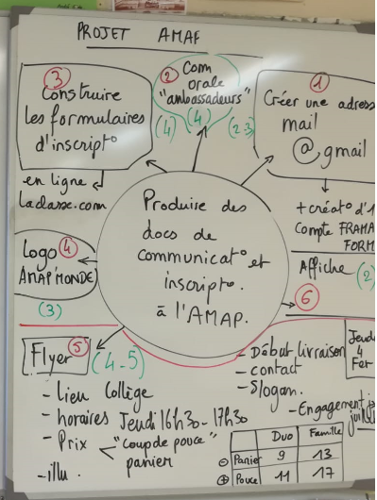
- Pôle affiches et flyers : brainstorming sur les différents supports de communication papier (affiches, flyers, cartes de visite) et sur leur diffusion (lieux d’affichage, flyering). Réalisation des supports en version papier ou numérique : travail sur le design, la formulation, slogan, priorisation des informations, communication visuelle efficace. Attention, les élèves doivent bien mettre en valeur la date et le lieu de l’événement de lancement ainsi que le mail de contact.
- Pôle présentation orale : construction d’un discours pour présenter le projet, répartition de la présentation, entraînement oral. Compétences travaillées : formulation, expression orale, savoir-être de présentateur, réponse aux questions, récit d’anecdotes…
- Pôle Logo : création artistique d’un logo reprenant les codes de l’AMAP : réflexion autour de la communication visuelle sur l’AMAP, trouver un design adapté, réalisation technique. Partage de ce logo aux pôles affiches et flyers et au pôle communication et RS.
Phase 4 : En fin de séance
- Affichage dans l’établissement
- Envoi du formulaire d’inscription via pronotes, laclasse.com ou autre outil de communication interne.

Phase 5 : après la séance
Les élèves ayant travaillé sur la présentation orale seront invités à présenter le projet lors de la soirée de lancement.
Les élèves ayant créé l’adresse mail sont invités à la consulter régulièrement.
Les élèves ayant travaillé sur les RS sont chargés de les animer (photos de la soirée de lancement, photos de paniers, photos des livraisons…)
Ce travail a lieu toute l’année, et permet donc d’engager les élèves dans un projet de long terme.

Pour aller plus loin :
Indiquer ici des idées afin d’élargir la réflexion, des commentaires sur la séance de manière à prendre du recul, des références pour approfondir le sujet (sites internet, articles, vidéos)…

Sources :
Indiquer ici la sitographie et toutes les références bibliographiques utilisées pour construire la séance.
https://www.expressions-venissieux.fr/2021-01-21-des-collegiens-delsa-triolet-lancent-une-amap-solidaire/
https://amap-aura.org/les-amap-en-college-cest-reparti/

Annexe 1 : Grille des domaines de compétences

Numérotation | Signification
1.1 | Comprendre, s’exprimer en utilisant la langue française à l’oral et à l’écrit
1.2 | Comprendre, s’exprimer en utilisant une langue étrangère et, le cas échéant, une langue régionale
1.3 | Comprendre, s’exprimer en utilisant les langages mathématiques, scientifiques et informatiques
1.4 | Comprendre, s’exprimer en utilisant les langages des arts et du corps
2 | Les méthodes et outils pour apprendre
3 | La formation de la personne et du citoyen
4 | Les systèmes naturels et les systèmes techniques
5 | Les représentations du monde et l’activité humaine
Source : Décret n° 2015-372 du 31 mars 2015, relatif au socle commun de connaissances, de compétences et de culture.

Annexe 2 : Fiche ODD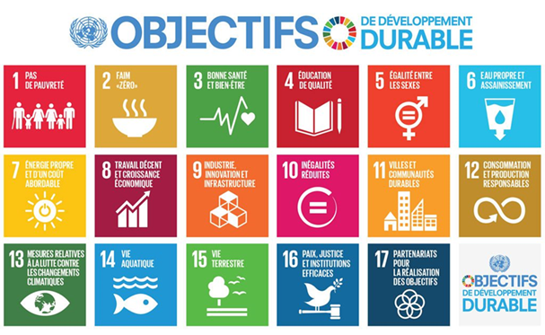
Source : Nations Unies.

